# Актуальные вопросы профилактики экстремизма и терроризма

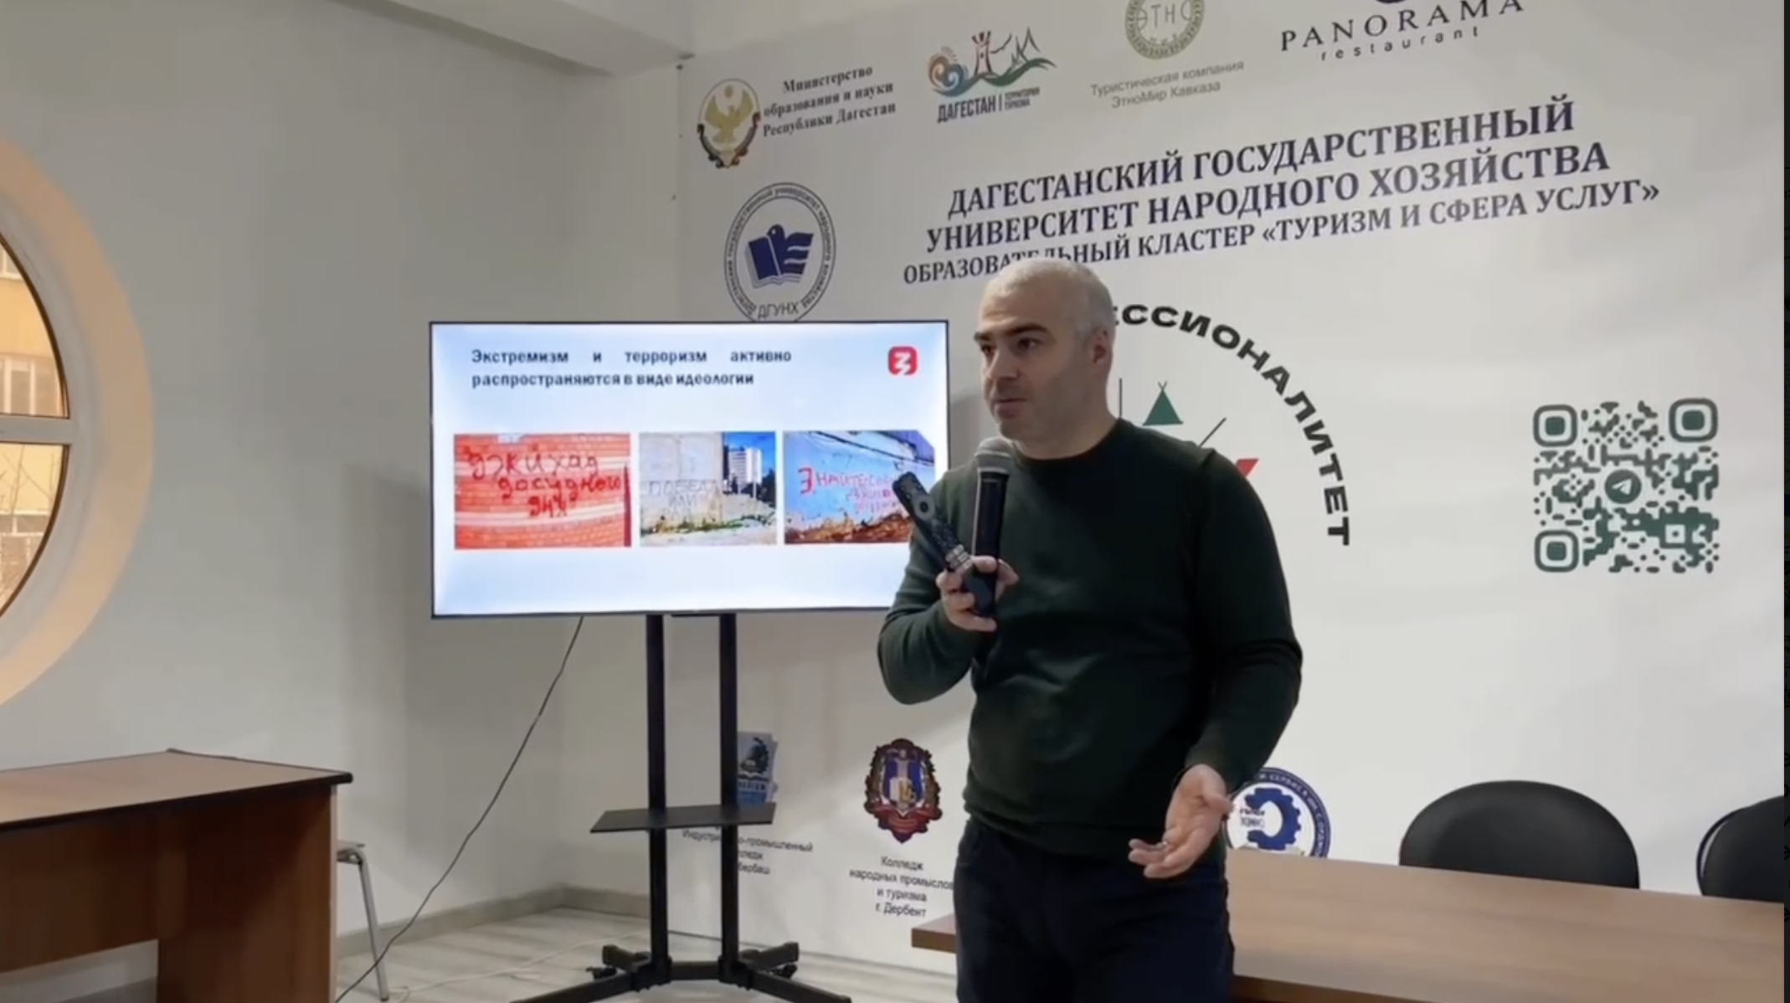

**Экстремизм представляет собой серьезную угрозу, способную подорвать даже самые стабильные общества. В числе ключевых задач борьбы с экстремистскими явлениями профилактика занимает особое место, особенно среди подростков.**

Эта группа населения наиболее уязвима из-за своей незрелости, незащищенности и зависимостей от мнения окружающих.

На встрече со студентами образовательного кластера «Туризм и сфера услуг» обсудили актуальные вопросы профилактики экстремизма, терроризма и безопасности в сети «Интернет».

«Для вербовки радикалы, экстремисты и террористы активно используют социальные сети. Не стоит забывать, что как и реальный мир – сеть тоже может быть опасна»,- отметил руководитель Координационного центра ДГУ и член Экспертного совета при АТК Республики Дагестан **Магомедов Магомед**.

В своей речи, он акцентировал внимание на необходимости безопасного использования социальных сетей.

Студенты колледжа проявили активность, задавая вопросы и участвуя в диалоге. Педагоги и студенты выразили благодарность гостю за интересный и познавательный разговор, а также пригласили его принять участие в будущих мероприятиях колледжа.